- Alexander Stöckl

Stöckl går med i dragsuget etter Bråthen
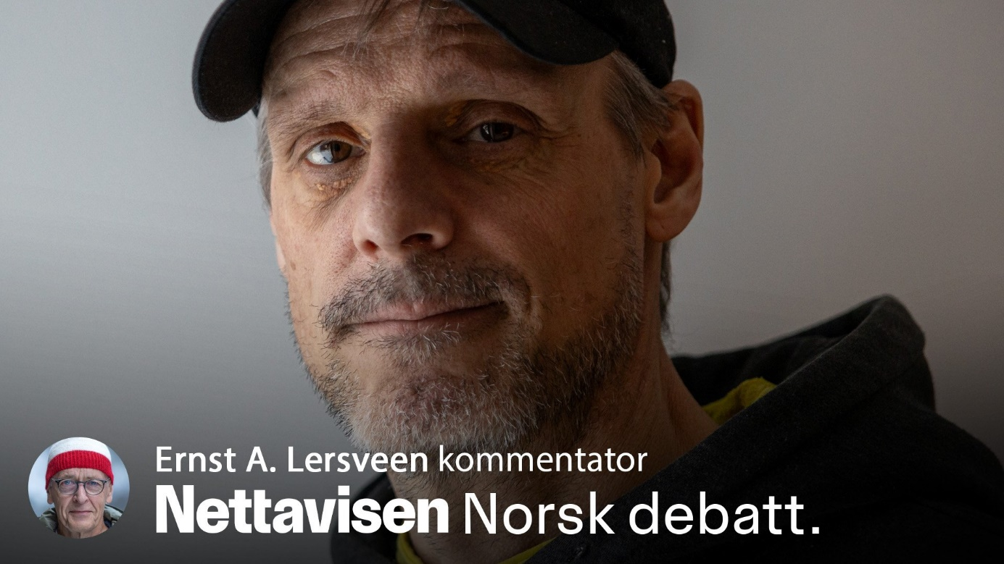
FRYKTKULTUR: − Jeg tror at Stöckl nå betaler prisen for sin lojalitet til sportssjef Clas Brede Bråthen gjennom alle konflikter. Foto: Simen Lønning (Nettavisen)
Alexander Stöckl får garantert 3 x 19,5 i stilkarakter av det norske folk for sin jobb som landslagstrener.
Åpne deleknapper for artikkelen
- FacebookDel på Facebook
- X/TwitterDel på Twitter
- EpostSend lenke til artikkelen på epost
26.02.24 18:35 26.02.24 18:35
Ernst A. Lersveen
Kommentaren gir uttrykk for skribentens meninger.
Samtidig mener hopperne at han nå fortjener 0,0 − null komma null.
Hvordan er det mulig?
Østerrikeren, som har sjarmert det norske folk, og som har ledet norsk hoppsport til utallige triumfer, er nå plutselig uønsket av hopperne.
Samtidig raser debatten på sosiale medier, temperaturen er så høy at enkelte forum er stengt for diskusjon.
For det pussige er at i hopp, der er treneren den mest kjente og mest populære.
Ikke hopperne.
Les også

Krass kritikk mot Alexander Stöckl

Lojalitet koster
Landslagsgutta mener, så vidt jeg forstår, at Stöckl har fulgt opp den enkelte hopper for dårlig.
Det alene er neppe forklaringen på at de nå klager til Hoppkomiteen.
Jeg tror at Stöckl nå betaler prisen for sin lojalitet til sportssjef Clas Brede Bråthen gjennom alle konflikter.
Han har jo stått skulder ved skulder med Bråthen i alt bråket som har vært.
Men, kanskje også Stöckl har måttet innrette seg etter Bråthens lederstil, som kilder beskriver til Nettavisen som «enten er du med meg eller mot meg»?
Les også

Granerud tar kraftig oppgjør: – Folk bør tenke seg om to ganger

Fryktkultur
Dette har over tid skapt en fryktkultur der hopperne har vært redde for å si sin mening av frykt for sin tilværelse på landslaget.
Bråthen har i alle sine kamper, de fleste mot Skiforbundet, poengtert at han hele tiden har tatt kampene for sin kjærlighet til hoppsporten.
Her kan det tyde på at Bråthen kan ha ledet etter «den man elsker tukter man».
Spør du meg: Et gufs fra en annen kultur og tid.
Les også

Nye opplysninger om hoppernes misnøye

Stöckl sier til Nettavisen at han kjenner til fryktkulturen som beskrives.
Men, hvorfor gjorde du ikke noe med det, Stöckl? Hvorfor sto du ikke opp for dine meninger?

Ernst A. Lersveen
Jobbet hele livet som journalist/reporter. Startet i lokalaviser, så ti år i NRK, deretter 28 år i TV 2. Har de siste årene jobbet med skisport; spesielt langrenn.

For seint med tårer
Nå er Stöckl fortvilet, gråter og kaller situasjonen en livskrise.
Men, det er for seint med tårer, Stöckl.
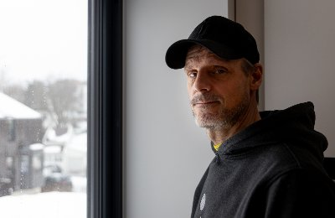
Les også

Stöckl bryter sammen i gråt: – Dette er en livskrise

Du forsvinner med i dragsuget til Bråthens exit.
Samtidig synes jeg det er på høy tid at landslagsgutta kommer opp fra sine «sittestillinger», og med rak rygg selv forteller hvorfor det er reist mistillit mot Stöckl.
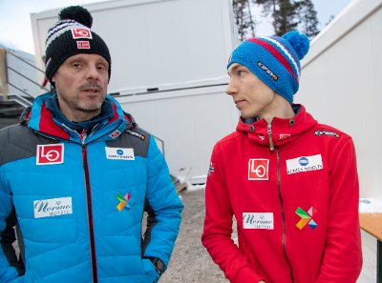
Les også

Forfang angrer på Stöckl-utspill: – Jeg ble lokket litt utpå

Få skilsmissen overstått
Jeg tror alle parter nå er tjent med å få skilsmissen overstått raskest mulig.
«Den forsvunne leder», Stine Korsen, bør nå umiddelbart sørge for at Bråthen og Stöckl takkes for innsatsen.
Stöckl har «mistet garderoben», tilliten, og den kan du ikke prate/forhandle deg tilbake til, uansett hvor hyggelig du er.
Magnus Brevig konstitueres som hovedtrener ut sesongen.
Og han er selvsagt en sterk kandidat når stillingen lyses ledig.

Tillit trengs
Nå må det handles, ikke prates.
Hoppsporten trenger å gjenskape tillit hos publikum − og ikke minst hos sponsorer.
For som alle andre i Skiforbundet mangler hopp mye penger.

